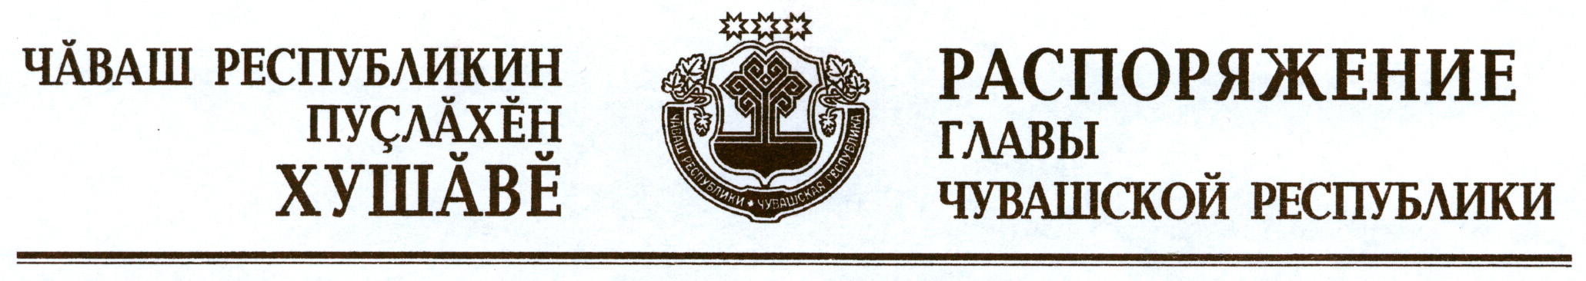

Внести в состав Комиссии по проведению административной реформы (приложение № 2), утвержденный распоряжением Президента Чувашской Республики от 1 марта 2006 г. № 15-рп (с изменениями, внесенными распоряжениями Президента Чувашской Республики от 28 апреля 2006 г. № 37-рп, от 9 ноября 2006 г. № 120-рп, от 12 января 2008 г. № 2-рп, от
28 марта 2008 г. № 39-рп, от 12 января 2009 г. № 1-рп, от 28 октября
2009 г. № 120-рп, от 24 декабря 2009 г. № 150-рп, от 3 февраля 2010 г. № 15-рп, от 29 апреля 2010 г. № 52-рп, от 27 июля 2010 г. № 109-рп, от 27 октября 2010 г. № 169-рп, от 25 декабря 2010 г. № 205-рп, от 26 января 2011 г. № 14-рп, от 4 марта 2011 г. № 35-рп, от 14 июля 2011 г. № 116-рп, от 14 ноября 2011 г. № 188-рп, Указом Президента Чувашской Республики от 20 декабря 2011 г. № 123, распоряжениями Главы Чувашской Республики от 30 января 2012 г. № 18-рг, от 25 июля 2012 г. № 167-рг, от 22 октября 2012 г. № 255-рг, от 7 декабря 2012 г. № 315-рг), следующие изменения:
а) вывести Громова В.Н., Рулькову Л.И. и ввести:

Архипова С.А. | – | заместителя министра строительства, архитектуры и жилищно-коммунального хозяйства Чувашской Республики
Богданову Т.Г. | – | первого заместителя министра здравоохранения и социального развития Чувашской Республики
Иванова А.Ю. | – | руководителя Управления Федеральной службы судебных приставов по Чувашской Республике – главного судебного пристава Чувашской Республики (по согласованию)
Медведева А.И. | – | заместителя руководителя Управления Федеральной миграционной службы по Чувашской Республике – Чувашии (по согласованию)
Никину О.М. | – | исполняющего обязанности руководителя Управления Федеральной налоговой службы по Чувашской Республике (по согласованию)
Николаева В.П. | – | заместителя управляющего Отделением Пенсионного фонда Российской Федерации (государственным учреждением) по Чувашской Республике – Чувашии (по согласованию)
Сержантова Д.М. | – | начальника Управления Министерства юстиции Российской Федерации по Чувашской Республике (по согласованию);

б) изложить наименование должности Петровой С.В. в следующей редакции:

«Петрова С.В. | – | первый заместитель министра образования и молодежной политики Чувашской Республики».

Глава
Чувашской Республики М.Игнатьев

г. Чебоксары
23 января 2013 года
№ 10-рг

